|  |  |  |  |
| --- | --- | --- | --- |
| **FOURNITURES** | **Anabelle Hélie**  **(CA- 2)** | **Marie-Christine**  **(CA- 3)** | **Lucie Dion**  **(CA- 5)** |
| **Étui à crayons** | 2 | 2 | 2 |
| **Bâton de colle** | 2 | 2 | 2 |
| **Gomme à effacer** | 3 | 2 | 2 |
| **Taille-crayon avec réservoir** | 1 | 1 | 1 |
| **Crayon de plomb HB** | **20,** Triangulaires si nécessaire | 10 | 10 |
| **Stylo bleu** | 2 |  | 1 |
| **Stylo rouge** |  |  | 1 |
| **Marqueur effaçable à sec à pointe fine** | 4 | 2 | 2 |
| **Surligneur (COULEURS DIFFÉRENTES)** | 4 | 2 | 2 |
| **Ciseaux de la bonne taille pour votre enfant**  **Prévoir des ciseaux de gaucher si votre enfant est gaucher** | 1 | 1 | 1 |
| **Ruban adhésif** | 2 |  | 1 |
| **Boîte de cra**y**ons feutres lavables à pointe large**  **Les crayons seront probablement à remplacer en cours d’année.** | 1 boîte de 12 | 1 boîte de 24 | 1 boîte de 12 |
| **Boite de crayons feutres lavables à pointe fine (12)** |  |  |  |
| **Boîte de crayons de couleur en bois (24)** | 1 | 1 | 1 |
| **Règle de 30 cm en plastique transparente** | 1 | 1 | 1 |
| **Reliure à 3 attaches de type *duo-tang* (COULEURS DIFFÉRENTES)** | 3 | 3 | 3 |
| **Reliure trouée à pochettes de type *duo-tang*** | 2 (plastique) | 1 (plastique) |  |
| **Cahier à anneaux 1 po (COULEURS DIFFÉRENTES)** | 2 | 3 | 1 |
| **Cahier à anneaux 2 po** | 1 | 1 |  |
| **Pochettes de plastique** | 20 | 20 | 5 |
| **Paquet de séparateurs** |  | 1 paquet de 10 |  |
| **Cahier d’écriture interligné-pointillé** |  | 5 |  |
| **Cahier d’écriture ligné (pas interligné-pointillé)** de type *Canada* | 2 | 2 | 8 |
| **Bouteille d’eau réutilisable** | 1 | 1 | 1 |
| **Crayon feutre noir pointe fine permanent** | 2 | 2 | 1 |
| **Écouteurs (facultatif)** | 1 | 1 | 1 |



**Liste des FOURNITURES SCOLAIRES – Adaptation scolaire**

**FOURNITURES SCOLAIRES**

**2025-2026**

Selon l’

**DÉBUT DES CLASSES**

**26 AOÛT 2025**

**HORAIRE RÉGULIER**

**List**

|  |  |  |  |
| --- | --- | --- | --- |
| **SPÉCIALITÉS** | **Anabelle Hélie**  **(CA- 2)** | **Marie-Christine Audet**  **(CA-3)** | **Lucie Dion**  **(CA-5)** |
| **ANGLAIS** |  |  |  |
| **Cahier à anneaux 1 po** | 1 |  | 1 |
| **Reliure à pochettes de type *duo-tang*** |  | 1 |  |
|  |  |  |  |
| **MUSIQUE** |  |  |  |
| **Reliure à 3 attaches de type *duo-tang*** | 1 | 1 | 1 |

**FOURNITURES SCOLAIRES (SUITE)**

**VEUILLEZ IDENTIFIER CHACUN DES ITEMS DE LA LISTE**

**(CRAYONS, CAHIERS, VÊTEMENTS…) Merci!**

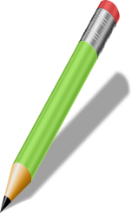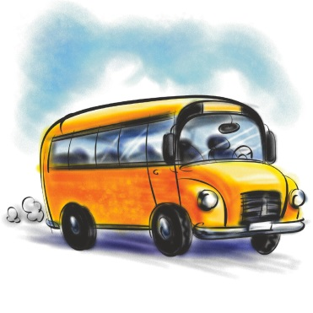

**BONNES VACANCES!**

**Éducation physique**

**Pantalon, chandail et**

**espadrilles à semelles qui ne marquent pas**

**dans un sac de transport identifié au nom de votre enfant**

**VEUILLEZ IDENTIFIER CHACUN DES ITEMS DE LA LISTE**

**(CRAYONS, CAHIERS, VÊTEMENTS…) Merci! J**